星核控制器使用手册

版本： | 日期： | 更改说明：
Rev 01 | 2017.2 | 原版

星核控制使用手册说明

目 录
1 总则 1
1.1 控制器描述 1
1.2 标准和规范 1
1.3 运行StarOS控制器步骤 1
2 控制器 2
2.1 staroscontroller 登录显示界面 2
2.2 成功登陆 staroscontroller 的默认显示界面 3
2.3 侧功能列表 - 显示界面 3
2.4 平台 - 应用程序 - 显示界面 4
2.5 平台 - 配置 - 显示界面 4
2.6 平台 - 集群 - 显示界面 5
2.7 平台 - 报文处理 - 显示界面 5
2.8 平台 - 分区 - 显示界面 6
2.9 网络 - 拓扑 - 显示界面 6
2.10 网络 - 拓扑2 - 显示界面 7
2.11 管理 - 设备管理 - 显示界面 7
2.12 管理 - 链路管理 - 显示界面 8
2.13 管理 - 主机管理 - 显示界面 8
2.14 管理 - 意图管理 - 显示界面 9
2.15 管理 - 隧道管理 - 显示界面 9
2.16 管理 - 策略管理 - 显示界面 10
2.17 管理 - 模拟路由管理 - 显示界面 10

- 总则
  - 控制器描述
StarOS控制器是一款面向编程的SDN控制器。StarOS控制器是一个开放的，开源的SDN控制器。采用StarLang语言编写，这个语言的特点是基于XML/Javascripts的

所以开发非常方便，采用C++做驱动引擎，性能也得到了保障。基于StarLang的开源控制器, Restful API兼容onos， 采用ONOS界面
  - 标准和规范
- 采用SDN编程语言-StarLang编写，灵活稳定，适合多变的业务层
- 支持集群
- XML/javascript和C++互补，兼容灵活，性能兼顾
- XML特点天生兼容Netconf协议。
- 支持Restful-http/Restful-https/netconf协议
- 支持OpenFlow1.3协议
- 支持NETCONF over SSH (RFC 4742, RFC 6242).
- 支持NETCONF Call Home (RFC 8071).
- 支持YANG 1.0 (RFC 6020)和YANG 1.1 (RFC 7950)建模语言.
  - 运行StarOS控制器步骤
1.3.1.安装StarOS网络操作系统
# git clone https://github.com/starosxyz/staroscontroller
# cd staroscontroller/tools/installstaros
# chmod a+x staros-install.sh
# ./staros-install.sh install
# cd ../../projects/
# source ./env.sh
# make
# mv staroscontroller /opt/staros.xyz/
1.3.2.运行StarOS网络操作系统
[root@localhost projects]# dipc start
1.3.3.运行控制器应用程序
Starosctl startapp /opt/staros.xyz/staroscontroller/starlang/main/staros.xml
1.3.4.停止控制器应用程序
[root@localhost projects]# starosctl listapp
Total Size:1
appid:1000 apppath:/opt/staros.xyz/staroscontroller/starlang/main/staros.xml
[root@localhost projects]# starosctl stopapp 1000
,OK
1.3.5.关闭StarOS网络操作系统
[root@localhost projects]# dipcctl stop

- 控制器
  - staroscontroller 登录显示界面
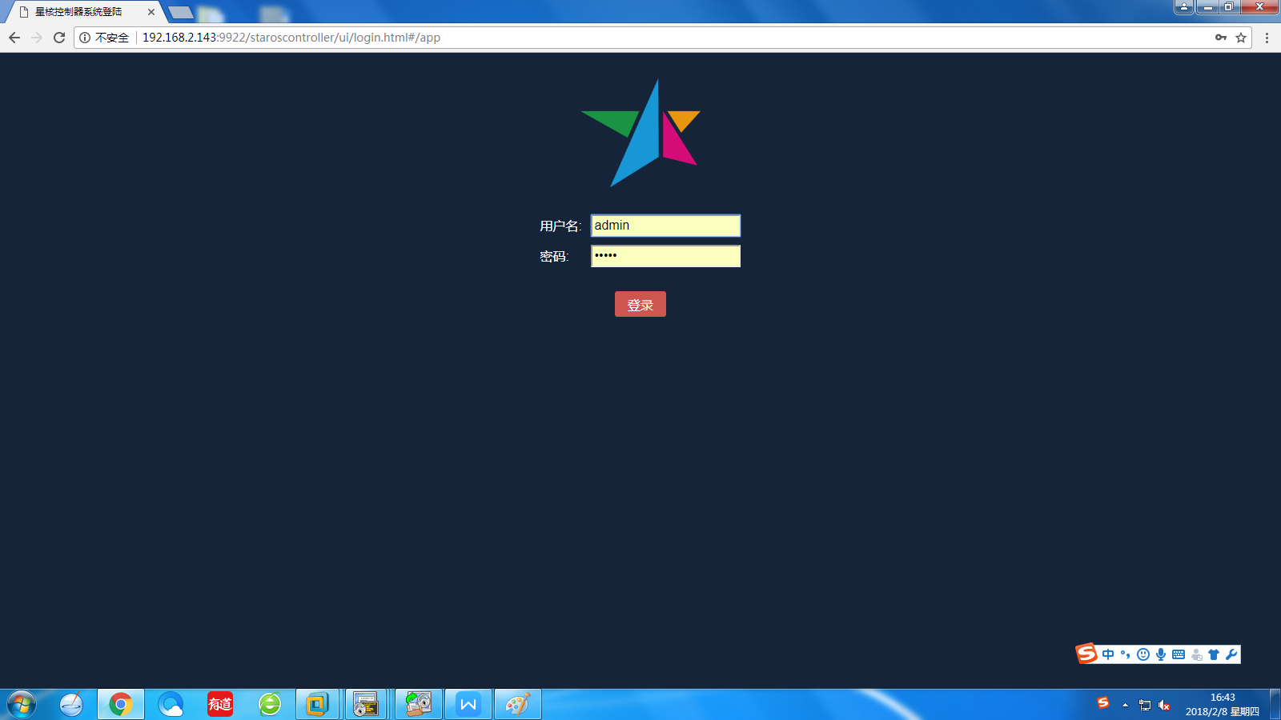
  - 成功登陆 staroscontroller 的默认显示界面
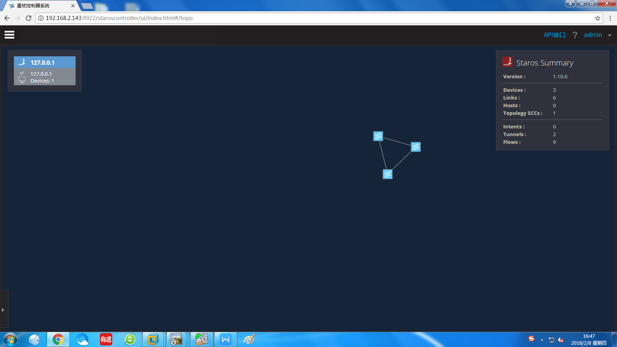
  - 侧功能列表 - 显示界面
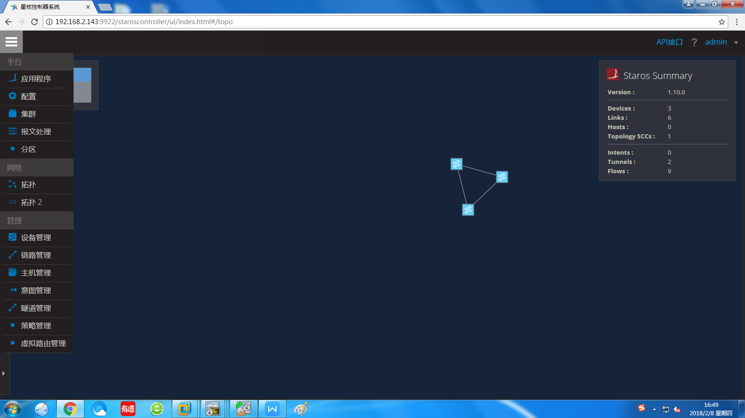
  - 平台 - 应用程序 - 显示界面
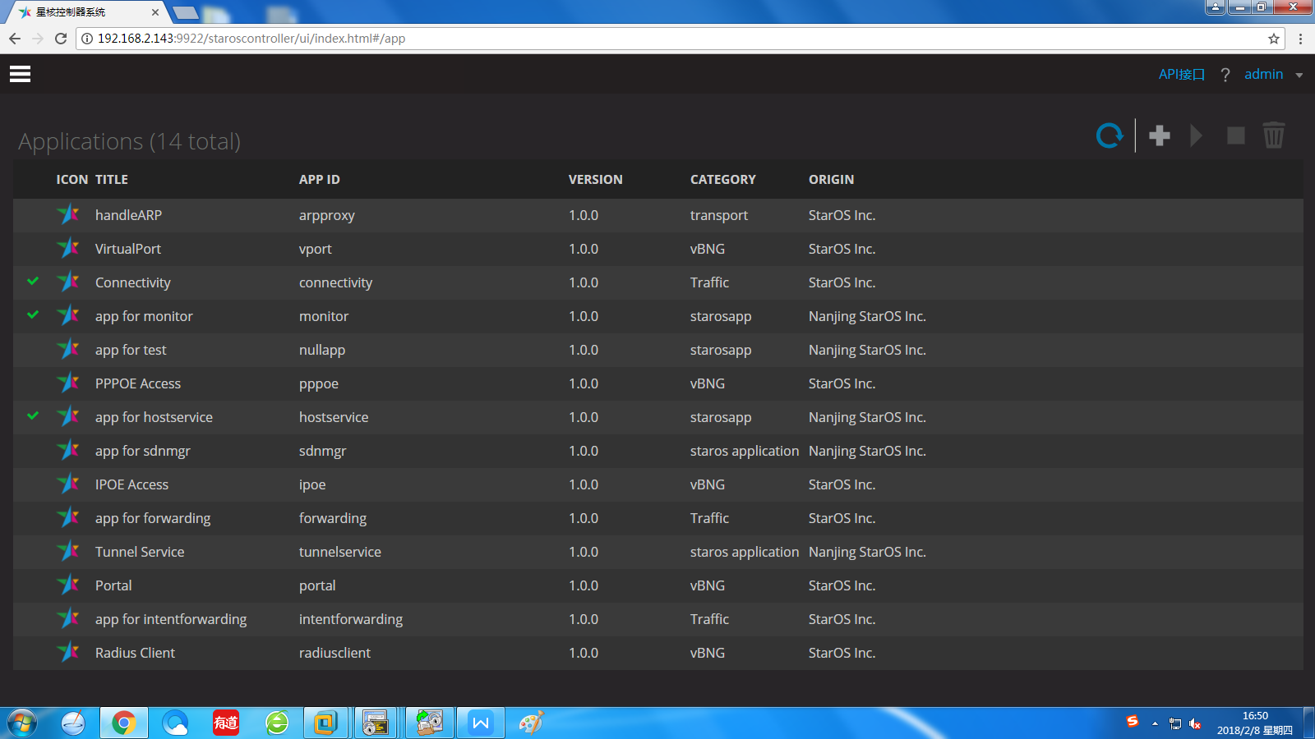
  - 平台 - 配置 - 显示界面
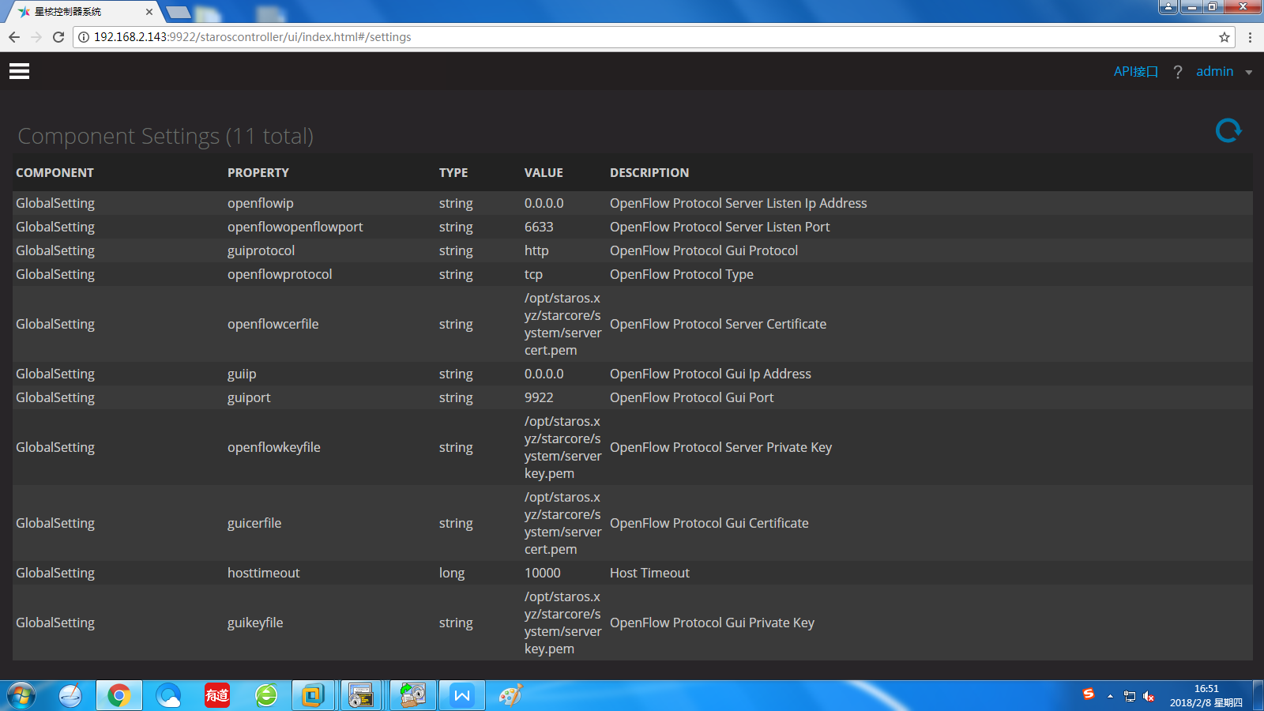
  - 平台 - 集群 - 显示界面
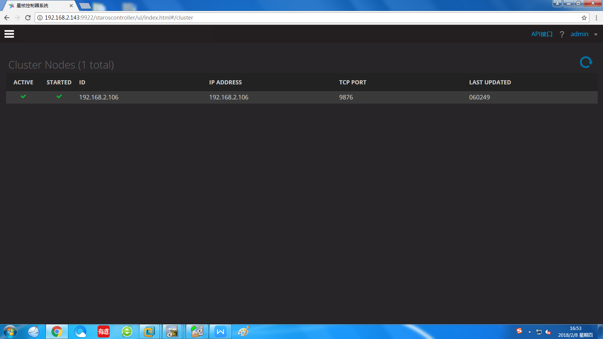
  - 平台 - 报文处理 - 显示界面
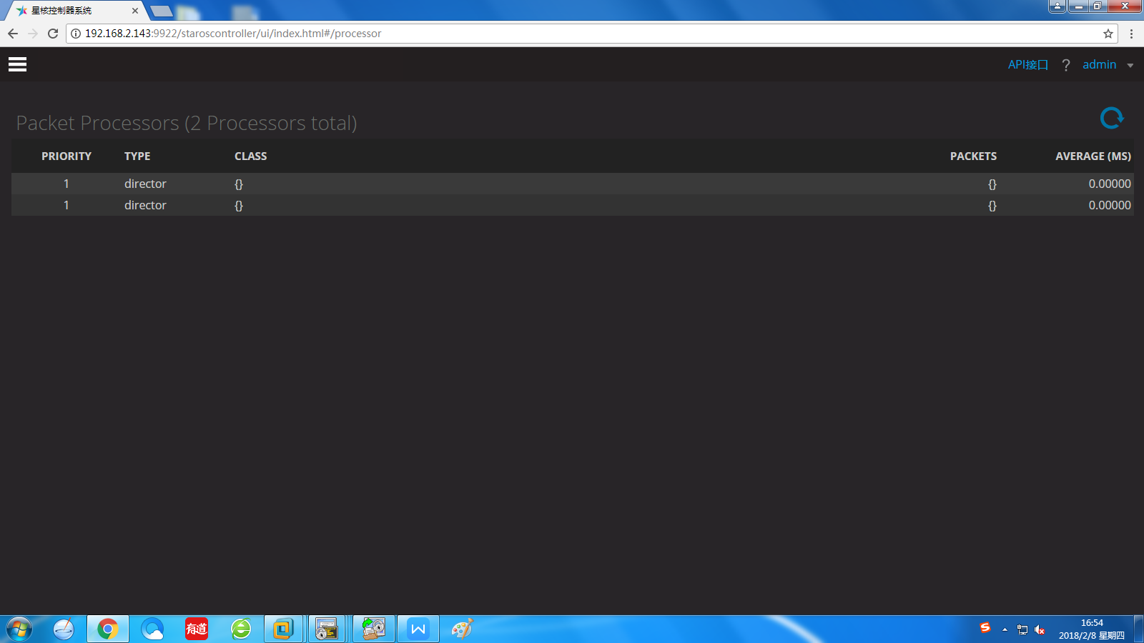
  - 平台 - 分区 - 显示界面
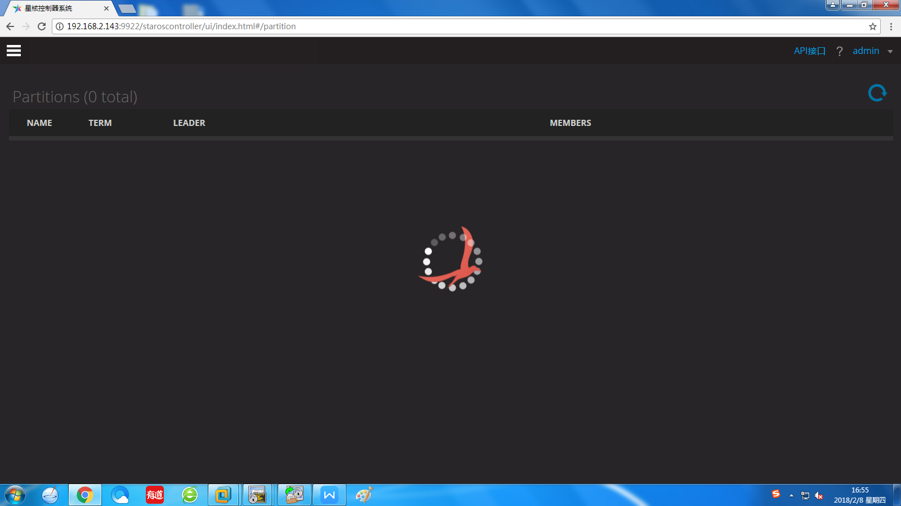
  - 网络 - 拓扑 - 显示界面
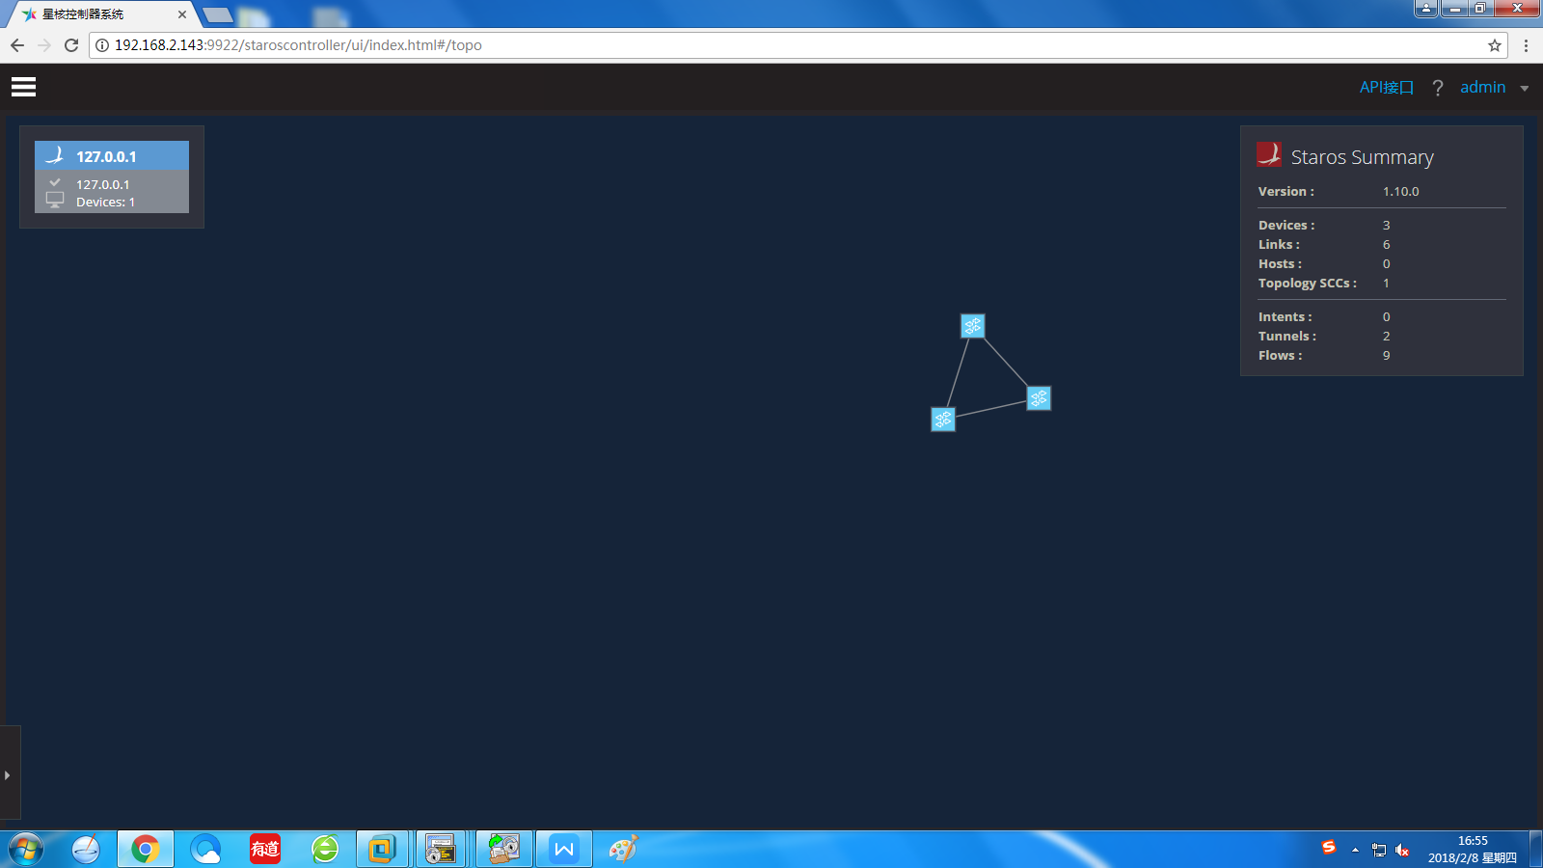
  - 网络 - 拓扑2 - 显示界面
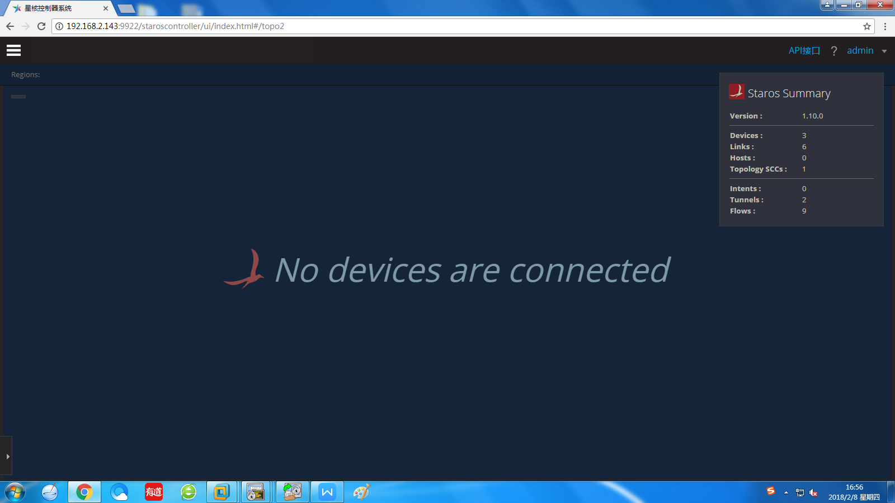
  - 管理 - 设备管理 - 显示界面
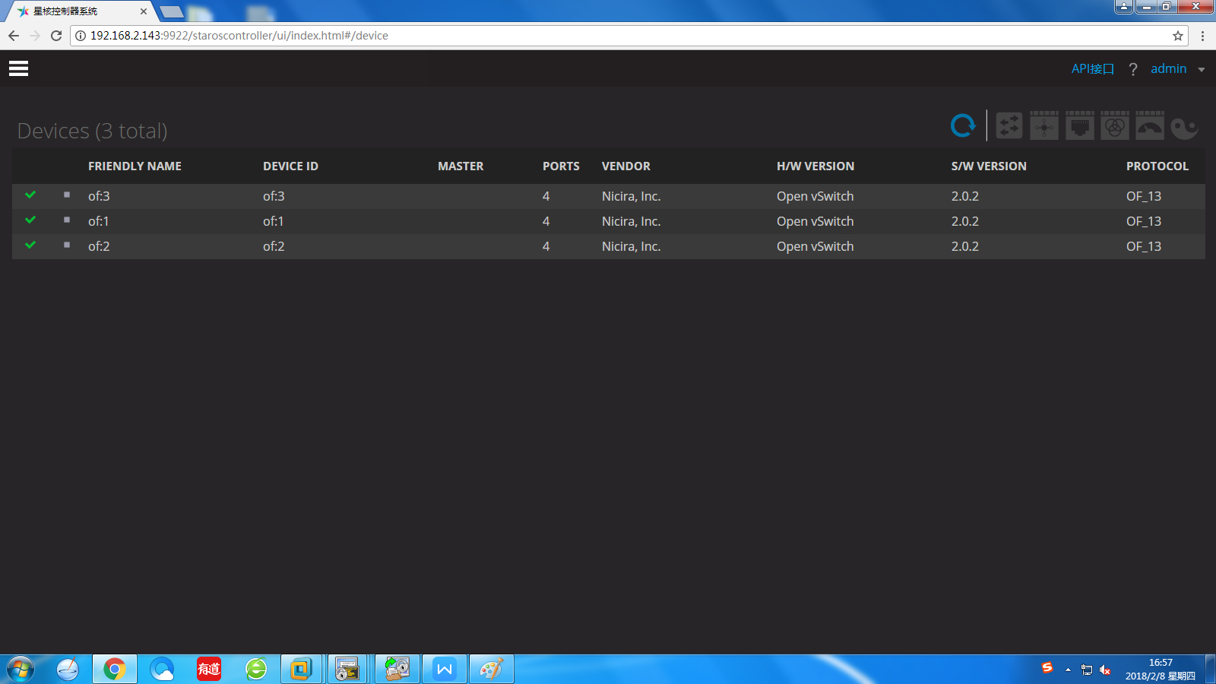
  - 管理 - 链路管理 - 显示界面
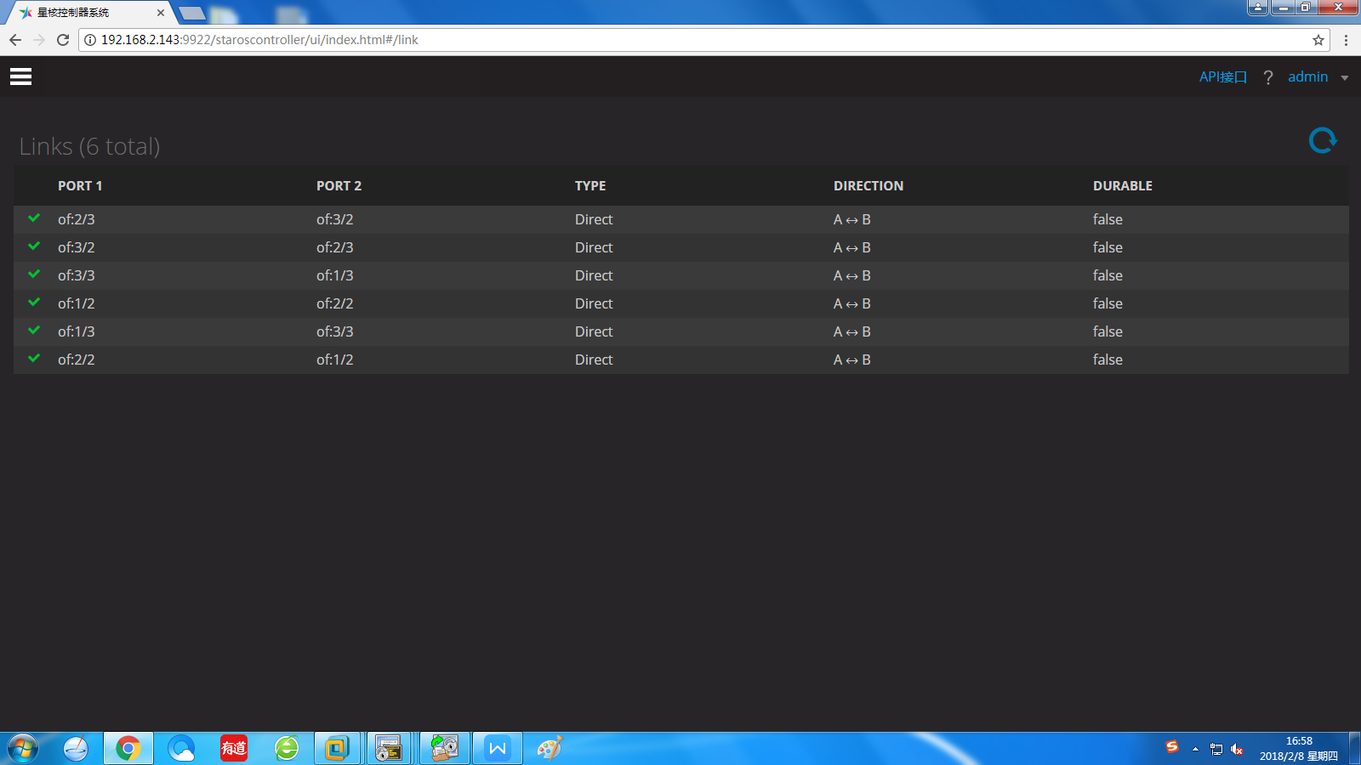
  - 管理 - 主机管理 - 显示界面
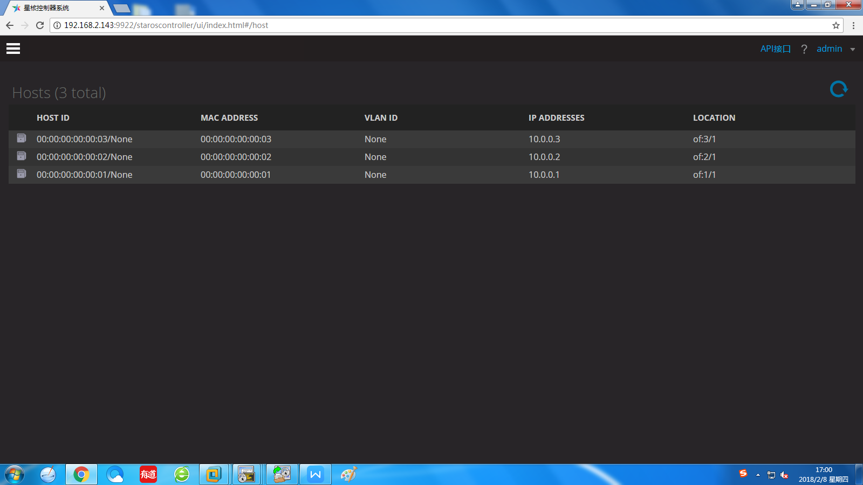
  - 管理 - 意图管理 - 显示界面
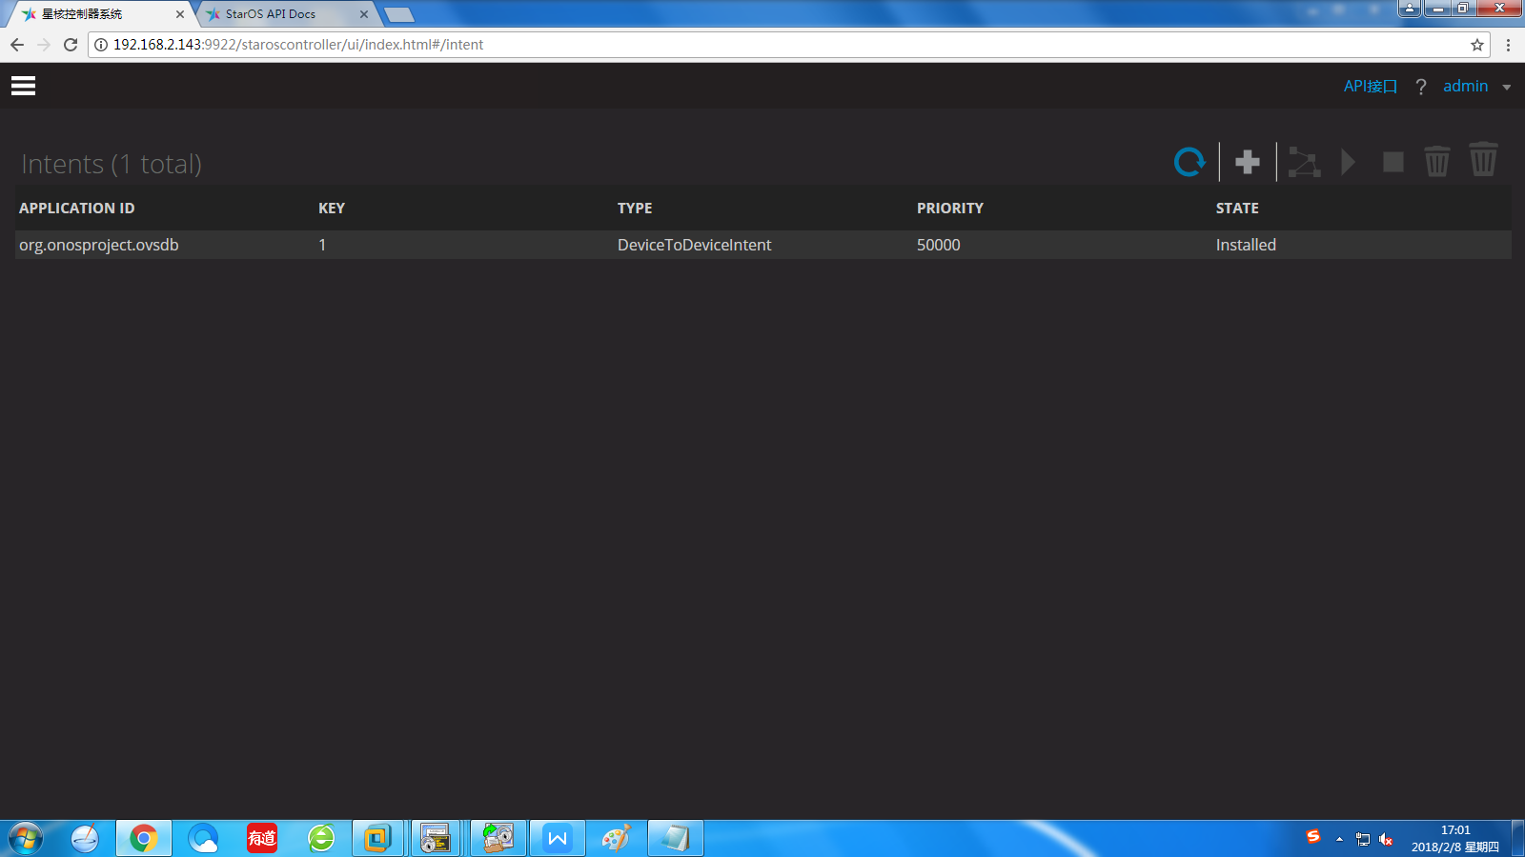
  - 管理 - 隧道管理 - 显示界面
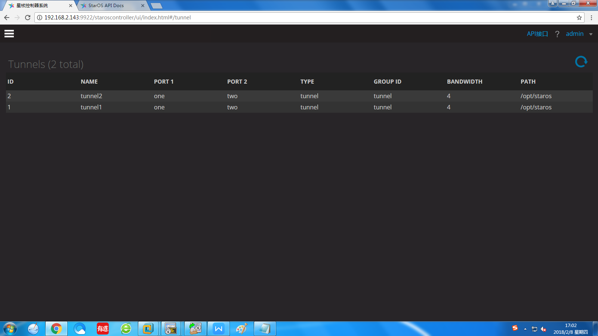
  - 管理 - 策略管理 - 显示界面
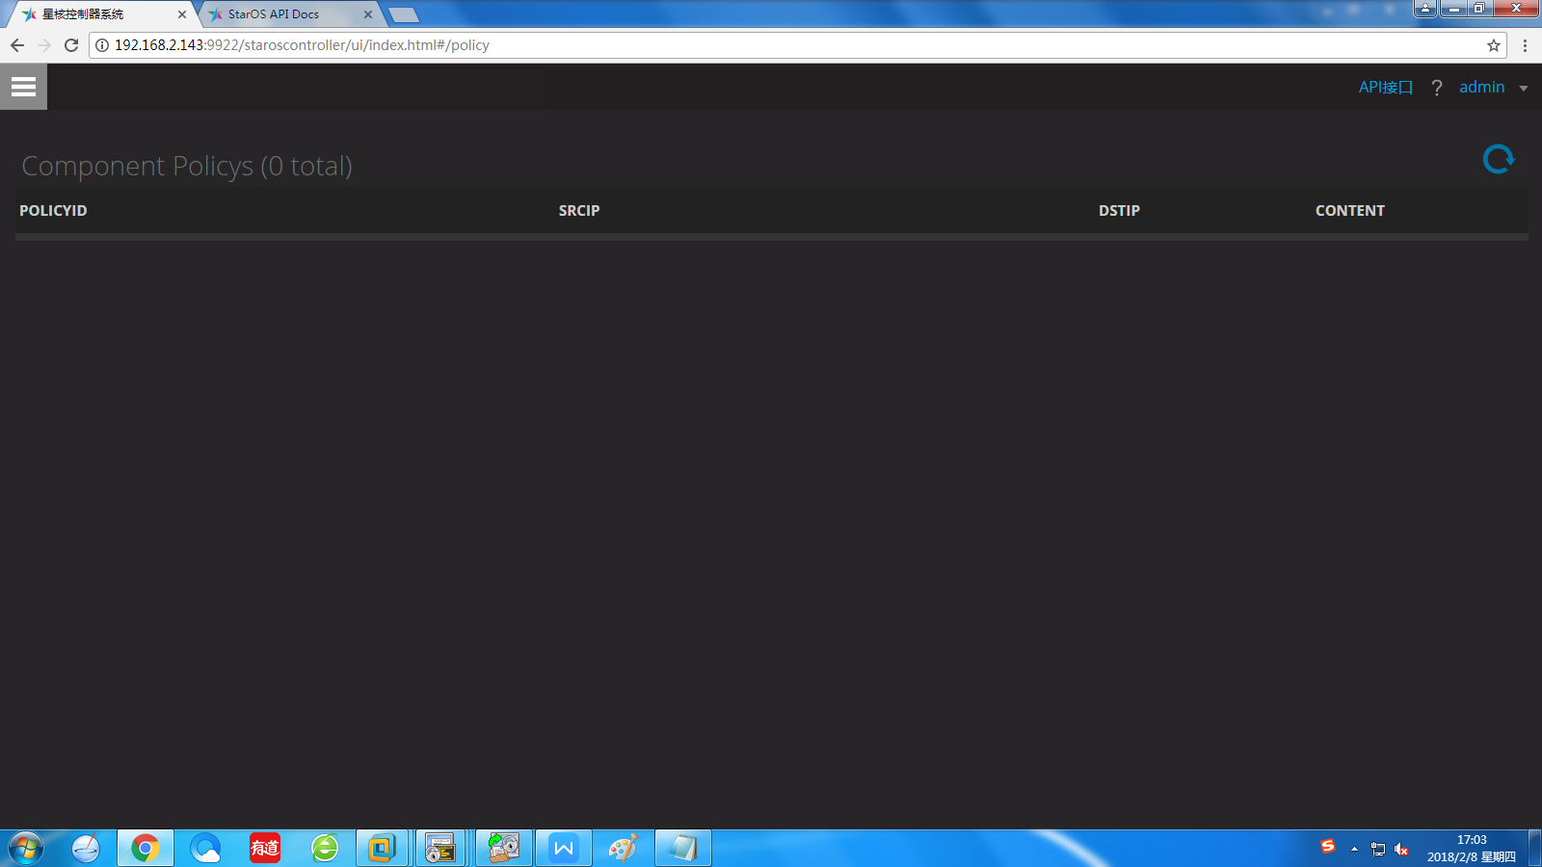
  - 管理 - 模拟路由管理 - 显示界面
